**Technikerarbeit 2012**

Werner-von-Siemens Schule

Mannheim

**CNC-Steuerung mit Touchdisplay und USB-Speichermedium**

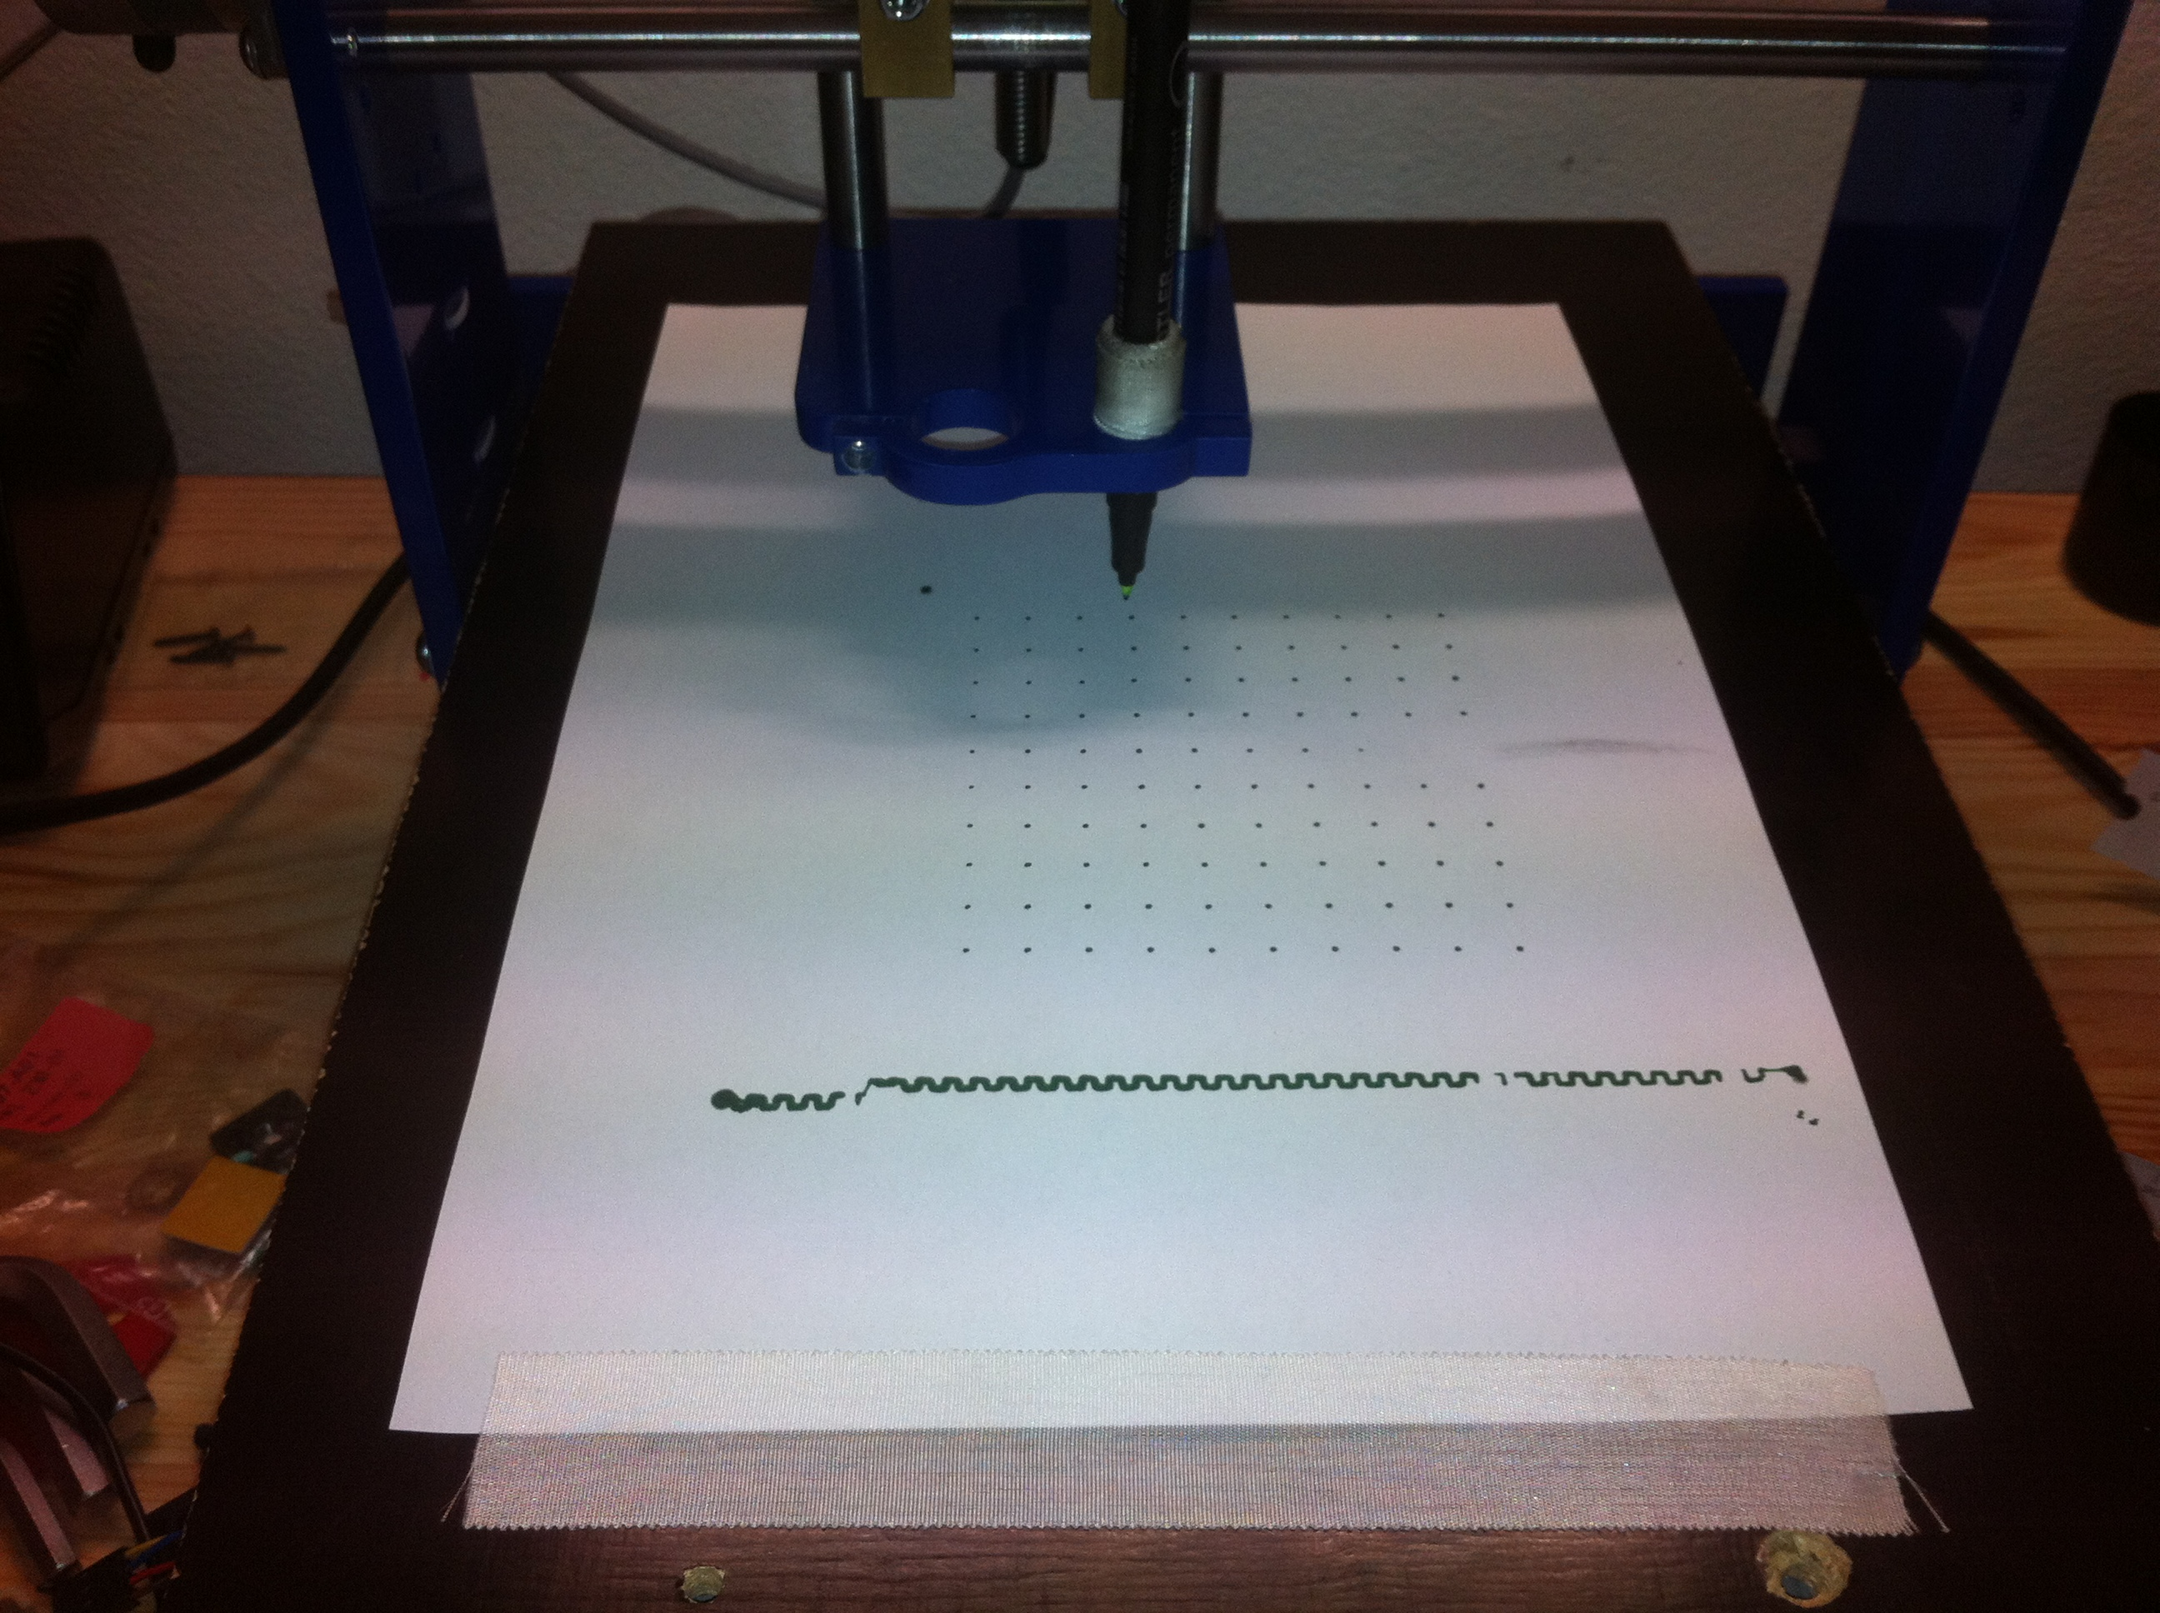

Erstellt von:

Dennis Hohmann

Betreut von:

Dr. Bernhard Spitzer

Erklärung

Die vorliegende Projektarbeit habe ich, **Dennis Hohmann geb. 12.12.1984**, selbstständig und nur mit den angegebenen Hilfsmitteln angefertigt.

Alle Stellen, die dem Sinn oder dem Wortlaut nach anderen Werken entnommen sind, wurden durch Angabe der Quellen kenntlich gemacht. Alle wörtlich entnommenen Stellen sind als Zitate gekennzeichnet.

__________________________ __________________________  
Ort, Datum Unterschrift

Inhaltsverzeichnis

1 Vorwort 2

1.1 Einleitung 2

1.2 Copyright 2

1.3 Danksagung 3

1.4 Abbildungsverzeichnis 4

1.5 Abkürzungsverzeichnis 5

2 Aufgabenstellung 6

2.1 Projektidee 6

2.2 Aufgabenstellung 7

2.3 Zeitplan 8

2.3.1 Gesamtprojekt 8

2.3.2 Softwareentwicklung 9

3 Projektdurchführung 10

3.1 Planung 10

3.2 Hardware 11

3.2.1 Der Controller 11

3.2.2 Das Speichermedium 12

3.2.3 Das Display 13

3.2.4 Die Portalfräse 14

3.3 Hardware- & Softwarekonfiguration 15

3.3.1 Atmel AVR-Studio 5.1 15

3.3.2 Atmel mega1284P-PU Fuses & Lockbits 16

3.3.3 Vinculum VDRIVE2 Firmware 3.68 17

3.3.4 EA eDIP240B-7LWTP KitEditor 18

3.3.5 UNI1500 19

3.3.6 PCB-GCODE-ULP 3.5.2.11 20

3.3.7 gCODE 21

3.4 Software 22

3.4.1 Einleitung 22

3.4.2 Übersicht AVR Studio 22

3.4.3 Übersicht EA KitEditor 23

3.4.4 Genauigkeit und Geschwindigkeit 23

3.5 Die Platine 24

4 Fazit 25

5 Erweiterungspotenzial 25

6 Quellen und Literaturverzeichnis 26

7 Software- und Versionsverzeichnis 27

8 Anhang 28

8.1 Programme und Software 28

8.1.1 Atmel mega1284P 28

8.1.2 Vinculum VDRIVE2 28

8.1.3 EA eDIP240B-7LWTP 28

8.2 Schaltpläne 29

8.2.1 Mainboard 29

8.3 Datenblätter 30

8.4 Dokumentations-CD 32

# Vorwort

## Einleitung

Die Weiterbildung zum staatlich geprüften Techniker Elektrotechnik, beinhaltet begleitend zum Theorieinhalten der Fachstufe die Durchführung einer praktischen Abschlussarbeit. Eine Technikerarbeit soll zeigen, dass erlerntes Wissen über die vermittelten Theorieinhalte hinaus angewandt und komplexe Aufgabenstellungen erarbeitet und gelöst werden. Der Aufbau einer Technikerarbeit ist unterteilt in die Ausarbeitung eines Themas, die Planung des Projektes, die praktische Umsetzung und die Erstellung einer schriftlichen Dokumentation. Ebenso ist die abschließende Präsentation ein wichtiger Bestandteil.

## Copyright

Es wird gestattet, ohne meine Zustimmung, die Dokumentation der “CNC-Steuerung” zu veröffentlichen und die in dieser Dokumentation enthaltenen Pläne und Layouts für einen Nachbau zu verwenden, oder diese unter Angabe der Quelle weiter zu entwickeln.



## Danksagung

An dieser Stelle möchten ich mich bei allen bedanken, die mich bei der Realisierung dieses Projektes in irgendeiner Weise unterstützt haben. Besonders bedanken möchte ich mich bei:

Dr. Bernhard Spitzer

Für die Betreuung, als Ansprechpartner und Unterstützer.

ELECTRONIC ASSEMBLY

Für die kostenfreie Überlassung eines eDIP240B-7LWTP Touchdisplay

Atmel

Für die kostenfreie Überlassung der Controller als Samples,  
 sowie ein sehr günstiges Angebot über einen AVR JTAGICE3

CadSOFT

Für die kostenfreie Überlassung einer Version EAGLE 5.7 Pro OSX

## Abbildungsverzeichnis

Abbildung 1: Zeitplan Gesamt 8

Abbildung 2: Zeitplan Software 9

Abbildung 3: Atmel mega1284P-PU 11

Abbildung 4: FTDI VDrive2 USB 12

Abbildung 5: Electronic Assembly eDIP240-7 13

Abbildung 6: CNC-Bausatz www.gocnc.de "HOBBY A4" 14

Abbildung 7: AVR Studio 5 Solution Ansicht 15

Abbildung 8: Fuses und Lockbits 16

Abbildung 9: Vinculum Firmware Customizer 17

Abbildung 10: EA KitEditor 4.3 18

Abbildung 11: USOVO UNI1500 Steuerplatine 19

## Abkürzungsverzeichnis

AC Alternating Current Wechselstrom  
CAD Computer Aided Design Computergestützte Konstruktion  
CNC Computer Numerical Control Computergestützte Steuerung  
DC Direct Current Gleichstrom  
EEPROM Electrically Erasable Programmable Read-Only Memory  
FLASH Nicht-flüchtiger Speicher des Controllers  
G-Code   
Gerber   
HMI Human Maschin Interface Mensch-Maschinen-Schnittstelle  
HPGL Hewlett Packard Graphic Language Seitenbeschreibungssprache  
I²C Inter-Integrated Circuit auch TWI  
JTAG Joint Test Action Group Debug-Schnittstelle  
NC Numerical Control Numerische Steuerung  
RS-232 siehe UART Serielle Schnittstelle  
RS-485   
SPI Serial Peripheral Interface Serielle Schnittstelle  
SRAM Static random-access memory  
TWI Two Wire Interface Auch I²C-Bus  
UART Universal Asynchronous Receiver Transmitter  
USART Universal Synchrone/Asynchronous Receiver Transmitter  
LC-Display Liquid Cristal Display Flüssigkristallanzeige  
DIL Double In Line Bauform des Controllers

# Aufgabenstellung

## Projektidee

Für die Herstellung einer Platine, gibt es verschiedene Methoden. Als erstes muss zunächst der Schaltplan erstellt werden. Was soll denn die Platine überhaupt für eine Funktion übernehmen. Ist dieser erstellt, folgt als nächster Schritt das Erstellen des Layouts. Je nach verwendeter Elektro-CAD-Software kann dies auf verschiedene Weise erfolgen. Die hier verwendete Software „EAGLE“ der Firma CADSoft, bietet hier die „AutoRoute“-Funktion. Diese ermöglicht es, das Layout, automatisch an Hand des Schaltplans zu designen. Wenn man hier angekommen ist, stehen nun 3 grundsätzliche Methoden zur Herstellung der Platine zur Verfügung:

Das Ausdrucken des Layouts auf eine Transferfolie

Diese Methode funktioniert jedoch nur mit einem Laserdrucker. Hierbei wird das Layout in der höchsten Auflösung gedruckt. Die Transferfolie nimmt jedoch nicht den kompletten Toner auf, sodass der überschüssige Toner thermisch auf eine unbeschichtete Platine übertragen werden kann. Nun ist diese Platine Bereit zum ätzen.

Das Ausdrucken des Layouts auf eine Belichtungsfolie

Im Gegensatz zur 1. Methode, kann hier auch ein geeigneter Inkjet-Drucker verwendet werden. Die bedruckte Folie wird dann auf einer photoaktive Platine ausgerichtet und mittels UV-Licht auf die Platine „belichtet“. Im Anschluss an das Belichten, erfolgt das chemische fixieren und entwickeln. In diesem Schritt wird die überschüssige photoaktive Schicht entfernt. Ab jetzt ist diese Platine ebenfalls bereit zum ätzen.

Die Ausgabe der Daten für eine Isolationsfräse

Der Vorteil dieser Methode, gegenüber der beiden anderen liegt darin, dass hier keine Chemie zum Einsatz kommt. Das designte Layout wird hierbei nicht geätzt, sondern mittels einer Fräse und geeignetem Werkzeug aus einer Platine gefräst. Trotz dieses Vorteils, hat diese Methode auch einen nicht unerheblichen Nachteil, welcher sich bei größeren Layouts zeigt. Hier kann es schon mal vorkommen, dass das Ausfräsen der Leiterbahnen mehrere Stunden in Anspruch nimmt. Auch der dabei entstehende Bohr- und Frässtaub will abgeführt werden.

Das Projekt „CNC-Steuerung“ setzt genau an dieser Schnittstelle zwischen Elektro-CAD Software und der Isolationsfräse an.

## Aufgabenstellung

Die mittels Elektro-CAD-Software erstellten Bohr- und Fräsdaten könne in verschiedenen Formaten vorliegen, wie z.B. HPGL, Gerber, oder G-Code.

Die definierte Aufgabenstellung für dieses Projekt ist es, die Hard- und Software zu entwickeln, welche mindestens eines dieser Formate interpretierten kann und für eine Standard-CNC-Maschine, OHNE eigene Steuerung, umsetzt.

Um das ganze flexibel zu gestalten, sind die Daten dem Gerät über ein portables Speichermedium zuzuführen. Für ein Kommunikation und Bedienung der CNC-Steuerung soll ein Display dienen. Die Versorgung erfolgt aus dem 230V AC Netz, wird auf Schutzkleinspannung, 12V DC, transformiert und wird als Versorgung für die CNC-Steuerung verwendet.

Die Dauer des Projekts beträgt maximal 6 Monate, Abgabetermin ist der **16.04.2012**

## Zeitplan

### Gesamtprojekt



Abbildung 1: Zeitplan Gesamt

### Softwareentwicklung



Abbildung 2: Zeitplan Software

# Projektdurchführung

## Planung

## Hardware

### Der Controller

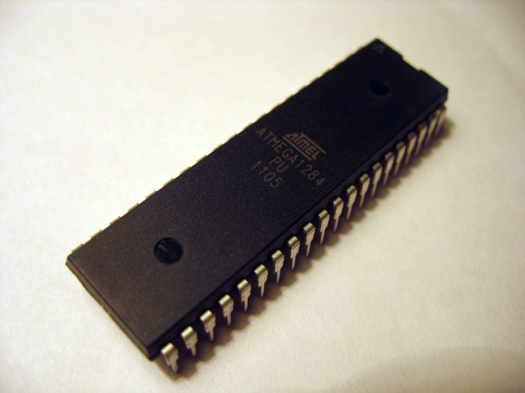

Die Auswahl des Controllers, dem Herzstück des Projekts, war von verschiedenen Faktoren abhängig. Als wichtigstes Auswahlkriterium galt es, ein 8bit-Controller, der zum einen weit verbreitet und günstig ist, außerdem einfach und unkompliziert mit dem AVR-Studio der Firma Atmel projektiert werden kann, zu finden. Zum anderen kamen die Rahmenbedingungen wie z.B.: eine Versorgungsspannung von 5V DC, mind. 3 Schnittstellen und eine großer Flash hinzu. Ebenso sollte der Controller mind. 16 I/Os zur Verfügung stellen. Aufgrund der bisherigen Erfahrung mit der mega-Serie der Firma Atmel, fiel die Entscheidung auf den Atmel mega1284P-PU.Die Merkmale dieses Typs sind:

Abbildung 3: Atmel mega1284P-PU

* 8bit-Controller
* 40 Pin DIL-Gehäuse
* bis zu 20MHZ mit externem Quarz
* 32 I/Os
* 128kB Flash-Speicher
* 16kB SRAM
* 4kB EEPROM
* 2x USART
* 1x SPI
* 1x TWI

Die Kosten für diesen Controller liegen mit der nötigen Außenbeschaltung bei rund 8 Euro.

### Das Speichermedium

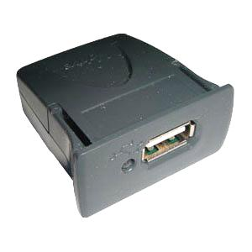Zum Transport, der am PC generierten Daten, waren zunächst 2 Varianten in der näheren Auswahl. SD-Karten und USB-Sticks. Beide haben Vor- und Nachteile. Für die SD-Karte spricht, dass sie sehr leicht und ohne großen technischen Aufwand an einen Controller angebunden werden kann. Die Schnittstelle einer SD-Karte entspricht der Standard SPI-Schnittstelle. Der Nachteil der SD-Karte ist der verwendete Spannungspegel.

Laut der SD Association liegt dieser bei 3,3 Volt. Da der Controller jedoch mit 5 Volt arbeitet, wäre hier ein zusätzlicher Hardwareaufwand nötig.

Abbildung 4: FTDI VDrive2 USB

Der USB-Stick im Gegensatz zur SD-Karte, kann nicht direkt an den Controller angebunden werden. Hierzu ist ein zusätzlicher Schnittstellenbaustein nötig. Es gibt zur Zeit nur eine Handvoll Anbieter auf dem Markt. Der führende Hersteller in diesem Sektor ist die Firma FTDI. Das hier verwendete Modul „Vinculum VDRIVE2“ basiert auf dem USB-Kommunikationschip „VNC1L“ von FTDI.

Das VDRIVE2-Modul wird mit der passenden Firmware und der dazugehörigen Software „Vinculum Firmware Customiser“ konfiguriert.

Zunächst war geplant den VDrive2 über SPI einzubinden. Entgegen des Standards arbeitet der integrierte SPI mit 9 statt mit 8 Datenbits. Dies hätte zur Folge gehabt, dass die Kommunikation zwischen Display und Controller nicht über das Hardware-SPI des Controllers funktioniert hätte. Da zu diesem Zeitpunkt die genaue Auslastung des Controllers noch nicht abzusehen war, wird der VDrive2 über UART angesteuert.

### Das Display

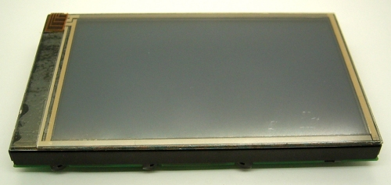

Abbildung 5: Electronic Assembly eDIP240-7

Zu Beginn der Planung stand bereits fest wie die Kommunikation zwischen Mensch und Maschine aussehen soll. Als HMI ist ein Display vorgesehen. Der genaue Funktionsumfang und die Möglichkeit der Steuerung der Maschine über ein Touch-Display ist der Firma ELECTRONIC ASSEMBLY zu verdanken. Dank der Hardwarespende eines „eDIP240B-7LWTP“ konnte dieses in das Projekt implementieren.

Bei dem überlassenen Display handelt es sich um ein monochromes LC-Display mit einer Auflösung von 240 x 128 Pixel. In diesem Display integriert ist eine Touchfolie, welche direkt vom Display verwaltet wird.

Als Schnittstellen stehen 4 unabhängige zur Verfügung:

* 1x RS-232
* 1x RS-485
* 1x SPI
* 1x TWI
* 8x I/O

Das Display wird mit der mitgelieferten Software „LCD-Tools“ und dem ebenfalls gespendeten USB-Programmer Board der Firma ELECTRONIC ASSEMBLY für dieses Projekt separat programmiert.

### Die Portalfräse

Die eigentliche Portalfräse als dezentrale Komponente ist nicht Bestandteil des Projekts und wird daher nur kurz beschrieben. Die Portalfräse mit der Bezeichnung „HOBBY A4“ wurde als Bausatz der Firma „GO!CNC.de“ über die Homepage [www.gocnc.de](http://www.gocnc.de) bestellt.

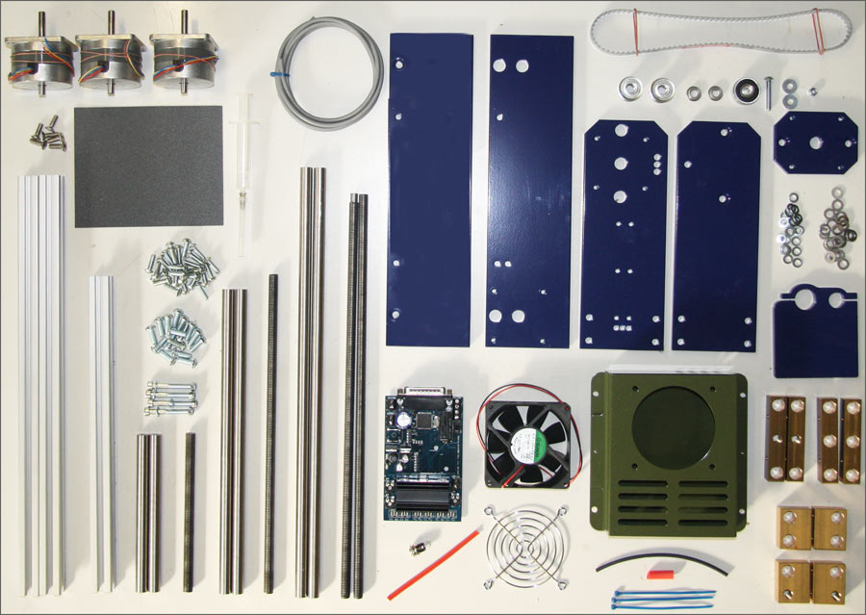

Abbildung 6: CNC-Bausatz www.gocnc.de "HOBBY A4"

Nach einer Lieferzeit von über 6 Wochen wurde der Bausatz von mir aufgebaut und in Betrieb genommen. Es wurden geringe Modifikationen an dem Bausatz vorgenommen wie z.B. das montieren von 3 Endschaltern, der Einbau eines Werkzeuglängentasters. Die mitgelieferte Schrittmotor-Treiberplatine „UNI1500“ der Firma USOVO wurde im Originalzustand übernommen. Auf die Schnittstelle dieser Treiberkarte wird im Verlauf näher eingegangen.

Die mitgelieferte 5mm Holzplatte wurde durch eine 8mm Aluminiumplatte ersetzt. Dies verleiht der gesamten Mechanik mehr Stabilität.

## Hardware- & Softwarekonfiguration

### Atmel AVR-Studio 5.1

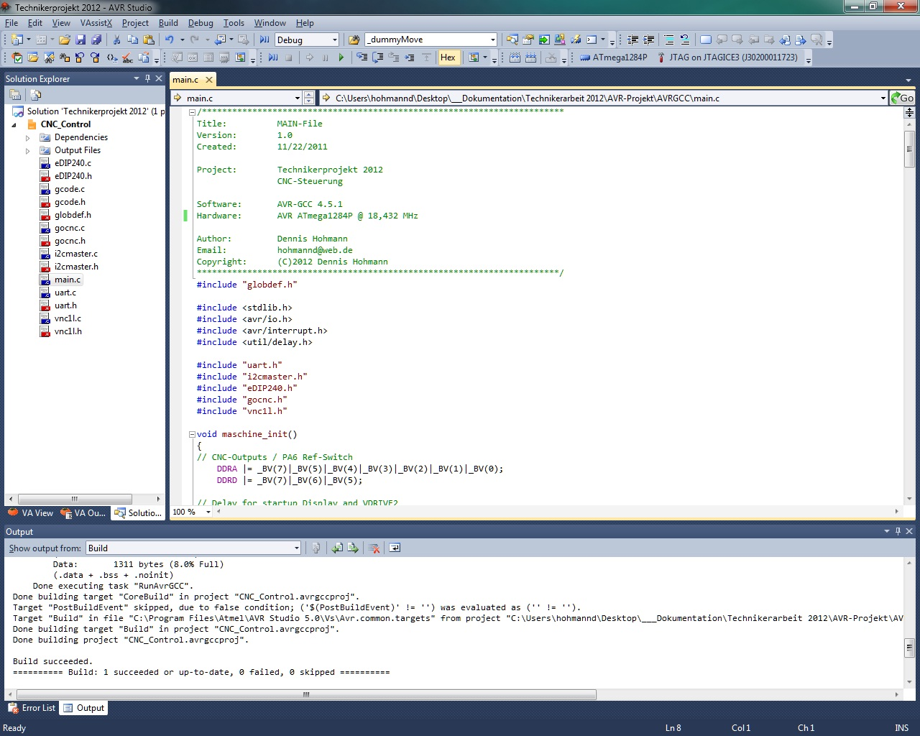

Abbildung 7: AVR Studio 5 Solution Ansicht

### Atmel mega1284P-PU Fuses & Lockbits

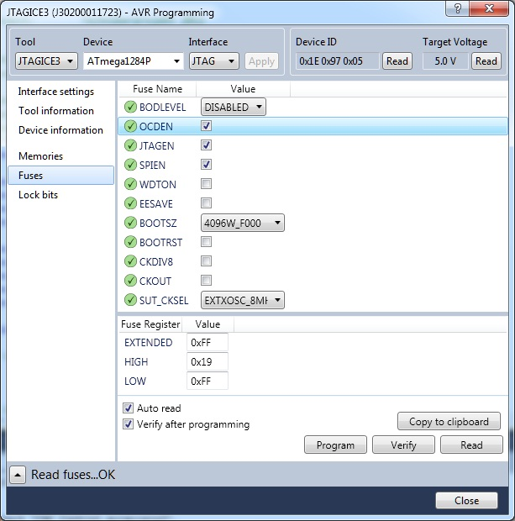 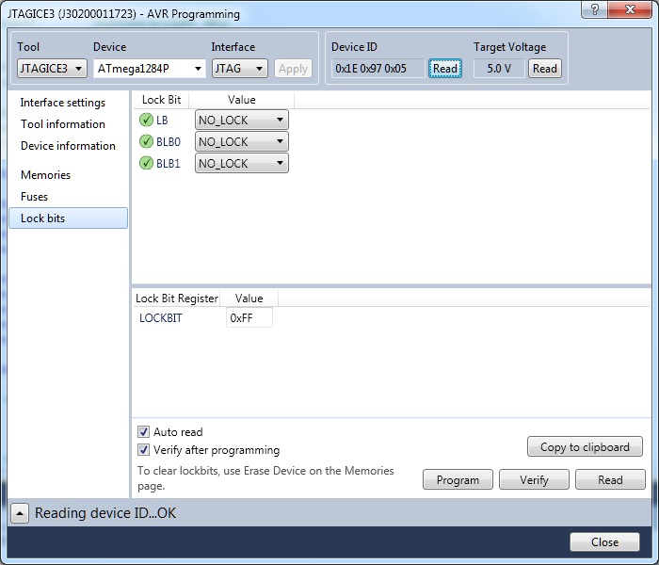

Abbildung 8: Fuses und Lockbits

Die Fuses sind so gesetzt, dass der externe 18,432MHz Quarz 16k Clockcykles plus 65ms Zeit zum einschwingen hat. Boot-Sector-Size wurde auf Standard belassen. Im aktuellen Projekt wurde auf Watchdog und Brown-Out-Detection verzichtet. Die Lockbits sind ebenfalls deaktiviert.

Die SPI- und JTAG-Schnittstelle sind aktiviert, ebenso wie der On-Chip-Debug-Mode. Daraus ergeben sich folgende Fuses und Lockbit:

* Extended: **0xFF**
* High: **0x19**
* Low: **0xFF**
* Lockbit: **0xFF**

### Vinculum VDRIVE2 Firmware 3.68

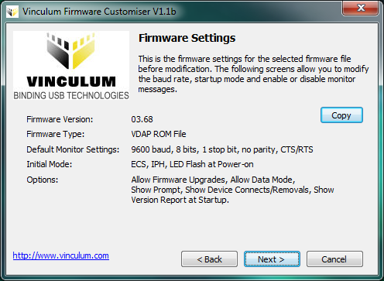

Abbildung 9: Vinculum Firmware Customizer

Als Basisdatei wird die Standard-Firmware-File VDAP-ROM 3.68 verwendet.

Kleinere Anpassungen an der FW-File

### EA eDIP240B-7LWTP KitEditor

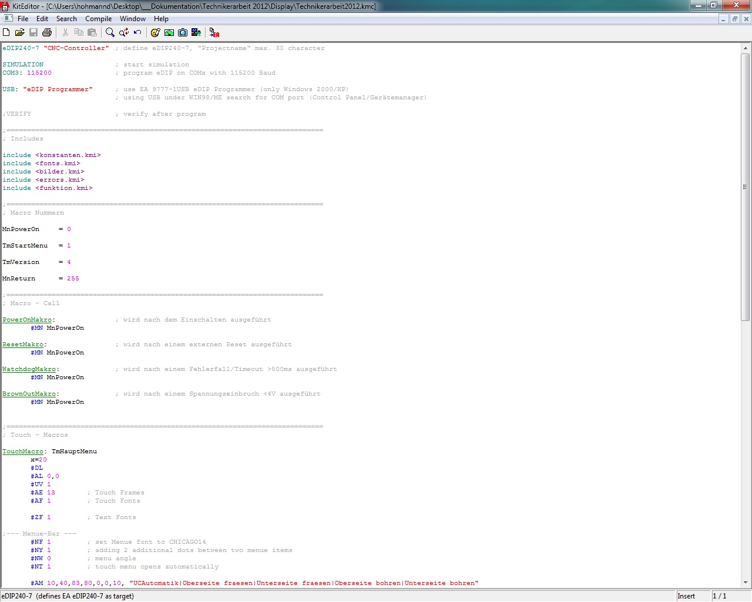

Abbildung 10: EA KitEditor 4.3

Hw config aufbau, takte

### UNI1500

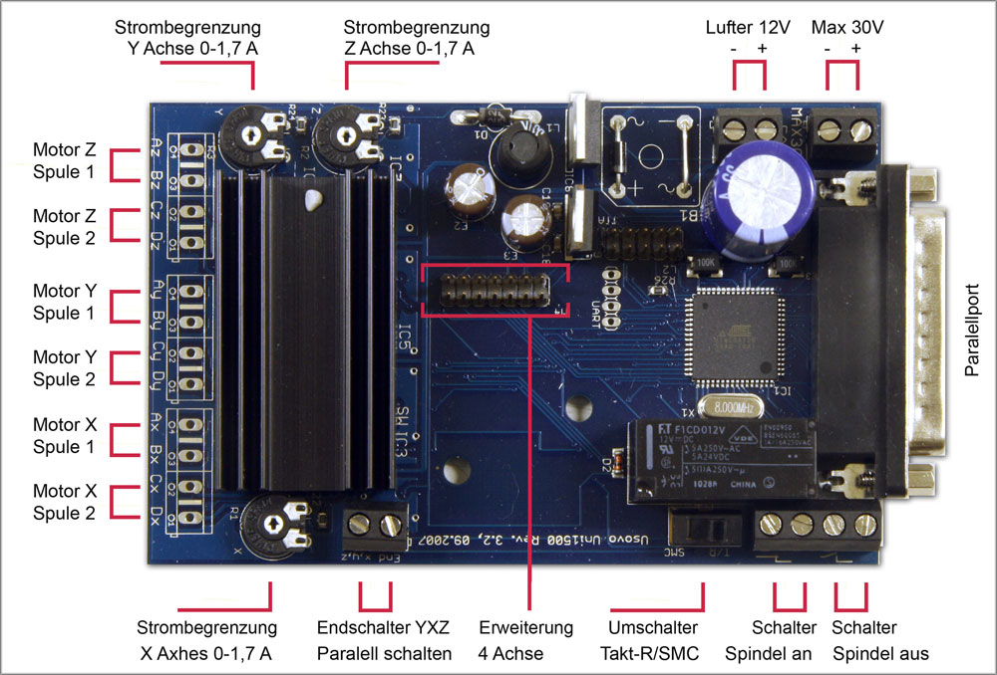

Abbildung 11: USOVO UNI1500 Steuerplatine

Die Steuerkarte ist auf Takt- / Richtungssignal eingestellt. Daraus ergibt sich folgendes Pinout am Parallelport:

|  |  |  |  |
| --- | --- | --- | --- |
| Pin 1 | nicht verbunden | Pin 10 | nicht verbunden |
| Pin 2 | Richtung X | Pin 11 | Referenzschalter X Y Z |
| Pin 3 | Takt X | Pin 12 | Referenz Achse 4 |
| Pin 4 | Richtung Y | Pin 13 | nicht verbunden |
| Pin 5 | Takt Y | Pin 14 | Spindel Relais |
| Pin 6 | Richtung Z | Pin 15 | nicht verbunden |
| Pin 7 | Takt Z | Pin 16 | nicht verbunden |
| Pin 8 | Richtung Achse 4 | Pin 17 | nicht verbunden |
| Pin 9 | Takt Achse 4 | Pin 18 - 25 | Masse |

Abbildung 12: USOVO UNI1500 Pinbelegung

Die Poti´s der Motorstrombegrenzung sind auf 1A eingestellt. Der Relaisausgang für die Spindelansteuerung ist aktuell nicht belegt, im Programm jedoch zur späteren Integration vorbereitet.

### PCB-GCODE-ULP 3.5.2.11

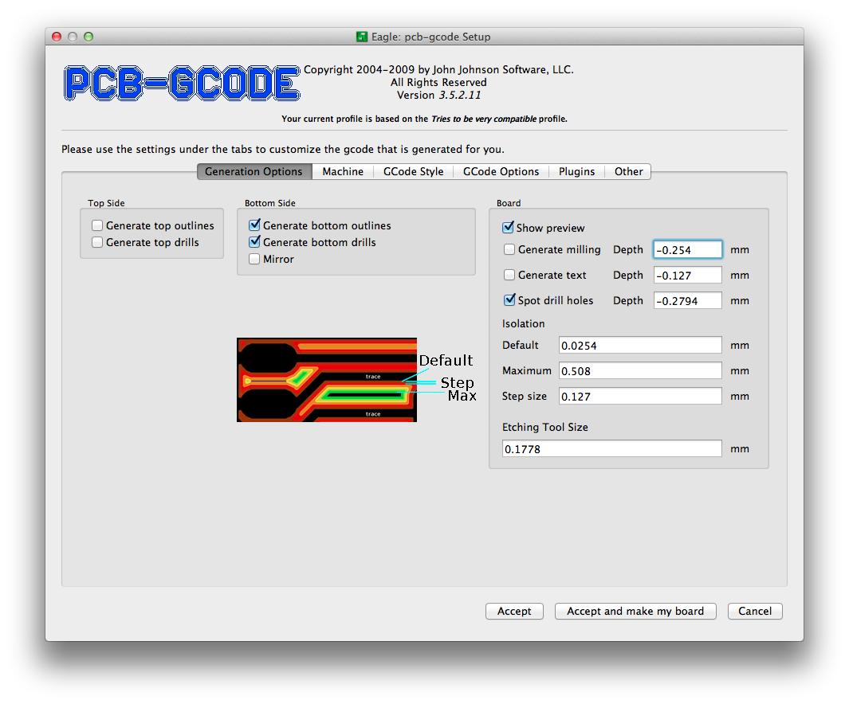

Abbildung 13: PCB-GCODE Menu

Eigenes großes Thema ! ! !

### gCODE

Der gCODE ist was???

Beispiel:

**N00230 G01 Z-0.8128 F254.00**

N00230 Satznummer

G01: G-Code 01, Interpolation

Z: Z-Achse

-0.8128 Sollposition. Einheit mm oder inch wird über die Parameter G20 (inch) oder G21 (mm) festgelegt.

Der Typ, Relativ oder Absolut wird mit den Parametern G90 (Absolut) oder G91 (Relativ) festgelegt.

F254.00 Geschwindigkeit der Interpolation, hier 254 mm/min

Eine kurze Auflistung der wichtigsten gCODE-Kommandos:

## Software

### Einleitung

Das Projekt “CNC-Steuerung” wurde in der Hochsprache C programmiert. Die Entwicklungsumgebung war die bereits erwähnte Software der Firma Atmel, AVR-Studio 5.1.

Zum flashen und debuggen der Software kam der ebenfalls von Atmel entwickelte Debugger AVR JTAGICE3 zum Einsatz.

Als primäres Entwicklungsboard diente das „Atmel Evaluationsboard V2.0“ der Firma pollin.de, sowie ein Breadboard der Firma Wanjie.

In der ersten Entwicklungsphase wurde eine Atmel mega8, später ein mega32 und in der finale Version, ein mega1284P als Targetdevice selektiert.

### Übersicht AVR Studio

|  |  |  |  |
| --- | --- | --- | --- |
| **C-Programm- Dateien** | **Header- Dateien** | **Funktion** | **Autor** |
| main.c | - | Hauptprogramm | Dennis Hohmann |
| globaldef.h | - | Globale Definitionen | Dennis Hohmann |
| uart.c | uart.h | UART-Library | Peter Fleury http://jump.to/fleury  Dennis Hohmann |
| i2cmaster.c | í2cmaster.h | I2C-Library | Peter Fleury http://jump.to/fleury |
| eDIP240.c | eDIP240.h | Display-Routinen | Dennis Hohmann |
| vnc1l.c | vnc1l.h | USB-Routinen | Dennis Hohmann |
| gcode.c | gcode.h | gCode-Routine | Dennis Hohmann |
| gocnc.c | gocnc.h | Bewegungroutinen | Dennis Hohmann |

Abbildung 14: AVR Programmdateien

### Übersicht EA KitEditor

|  |  |  |
| --- | --- | --- |
| **Programm-Dateien** | **Funktion** | **Autor** |
| Technikerarbeit2012.kmc | Hauptprogramm | Dennis Hohmann |
| konstanten.kmi | Definieren von Konstanten |
| fonts.kmi | Definieren der Schriftarten |
| bilder.kmi | Definieren von Bildern |
| errors.kmi | Definieren der Störmeldungen und Störungshandling |
| function.kmi | Definieren der Maschinen- funktionen HAND, AUTO |

Abbildung 15: EA KitEditor Programmdateien

### Genauig- und Geschwindigkeit

Interne Rechnung in Steps! Aufgelöst aus µm

Spindelvortrieb 1,5 mm pro Umdreung

Stepperauflösung 144 Steps pro Umdrehung

Daraus ergibt sich 96 Steps pro 1 mm

Dutycycle Stepper 1/6 = 16,66%

254mm/min 4,23mm/sec 406,08steps/sec Hz 2,4625ms  
500mm/min 8,33mm/sec 799,68steps/sec Hz 1,2505ms

Lagerumkehrspiel bedacht, wird jedoch vernachlässigt!

Hier die theoretische Genauigkeit und die Vorschübe!

## Die Steuerplatine

### Designe

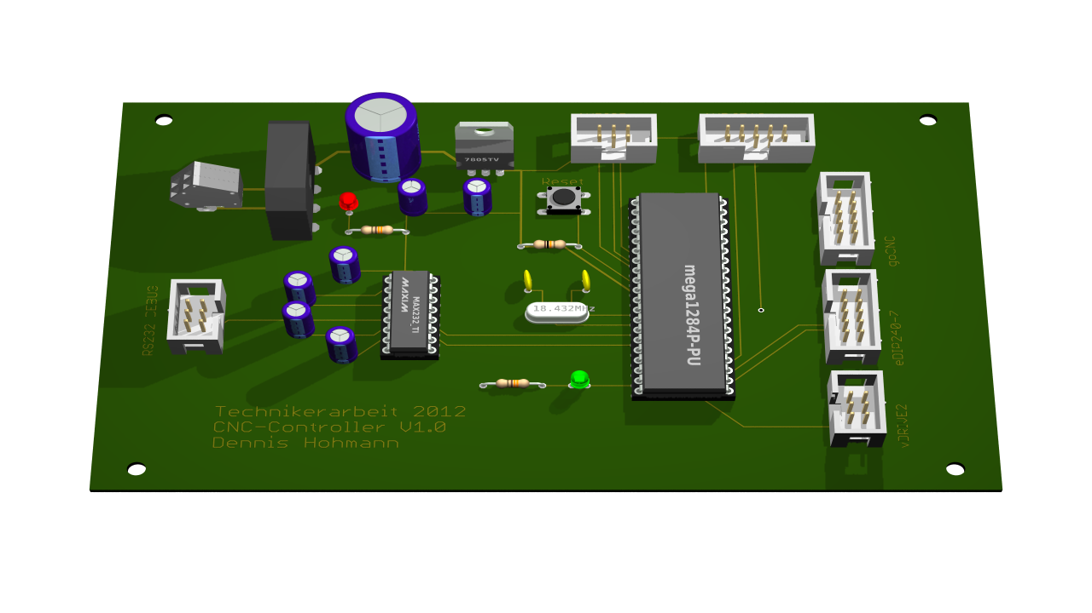

Abbildung 16: Steuerplatine Designentwurf

Die finale Steuerplatine wurde ebenfalls mit EAGLE designet. Zur Herstellung wurde die Belichtungsmethode verwendet. Die Bohrungen der Bauteile und Vias wurden jedoch von der hier entwickelten Steuerung und Portalfräse ausgeführt.

### Stückliste

# Fazit

# Erweiterungspotenzial

# Quellen und Literaturverzeichnis

[www.wikipedia.de](http://www.wikipedia.de) CNC  
12.03.2012

[www.atmel.com](http://www.atmel.com) Atmel  
12.03.2012

[www.sdcard.org/downloads/pls/simplified_specs/](http://www.sdcard.org/downloads/pls/simplified_specs/) SD Specification  
12.03.2012

[www.ftdichip.com](http://www.ftdichip.com) Future Technology Devices Int.  
12.03.2012

[www.gocnc.de](http://www.gocnc.de) GO!CNC  
12.03.2012

[www.usovo.de](http://www.usovo.de) USOVO  
12.03.2012

[www.lcd-module.de](http://www.lcd-module.de) ELECTRONIC ASSEMBLY  
12.03.2012

http://pcbgcode.org/read.php?12,361 PCB-GCODE-ULP  
12.03.2012

# Software- und Versionsverzeichnis

|  |  |  |  |
| --- | --- | --- | --- |
| Firma | Software | Version | Quelle |
| Apple | Mac OSX Lion | 10.7.3 | Kostenpflichtig UNIX-Betriebssystem |
| VMware | VMware Fusion | 4.1.0 Mac OSX | Kostenpflichtig VirtualMaschine |
| Microsoft | Windows XP | WinXP SP3 | Kostenpflichtig Betriebssystem |
| Atmel | AVR Studio 5 | 5.1.1163 WinXP | Freeware Dokumentations-CD |
| Atmel | Programmer  AVRISP mkII | 1.e | Hardwareprogrammer |
| Atmel | JTAG  AVR JTAGICE3 | 1.24 | Hardwareprogrammer |
| CADSoft | EAGLE | 5.7.0 Mac OSX | Kostenpflichtig |
| John Johnson Software | PCB-GCODE | 3.5.2.11 | Freeware Dokumentations-CD |
| ELECTRONIC ASSEMBLY | LCD-Tools | 4.3 WinXP | Freeware Dokumentations-CD |
| Vinculum | VncFWMod | 1.1b WinXP | Freeware Dokumentations-CD |
| Vinculum | VDRIVE2 Firmware | 3.68 | Freeware Dokumentations-CD |

# Anhang

## Programme und Software

### Atmel mega1284P

### Vinculum VDRIVE2

### EA eDIP240B-7LWTP

## Schaltpläne

### Mainboard

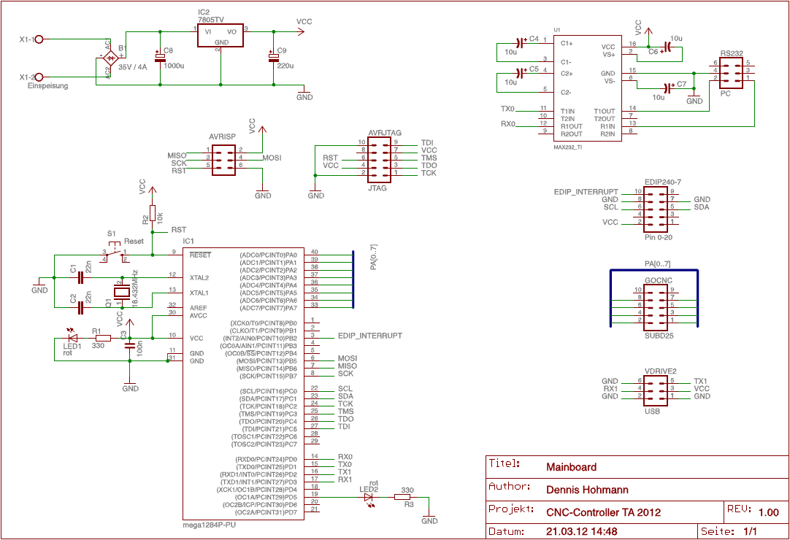

Abbildung 17: Schaltplan der Steuerplatine

### Dip240-7



Abbildung 18: Schaltplan des eDIP240 mit USB Board

### vDRIVE2



Abbildung 19: Schaltplan VDRIVE2

## Datenblätter

## Dokumentations-CD